Prototipo de comunicación lora para cansat ARGENTINA (2026)
Versión 2.6

Contenido
Inicio 2
Software 2
Instalación de librería ESP32 2
Instalación de librería Heltec ESP32 4
Instalación de librerías adicionales 5
Código fuente Transmisor (TX) y Receptor (RX) 6
Validación en Monitor Serial del IDE 6
Hardware 6
Diagrama de conexionado 6
Pinout Heltec Lora ESP32 (v2) 7
Referencias 7

Inicio
A continuación se detallarán los pasos para poder configurar tanto la placa Heltec Lora ESP32 (V2) para la estación terrena (recepción) como para el CANSAT (transmisión).

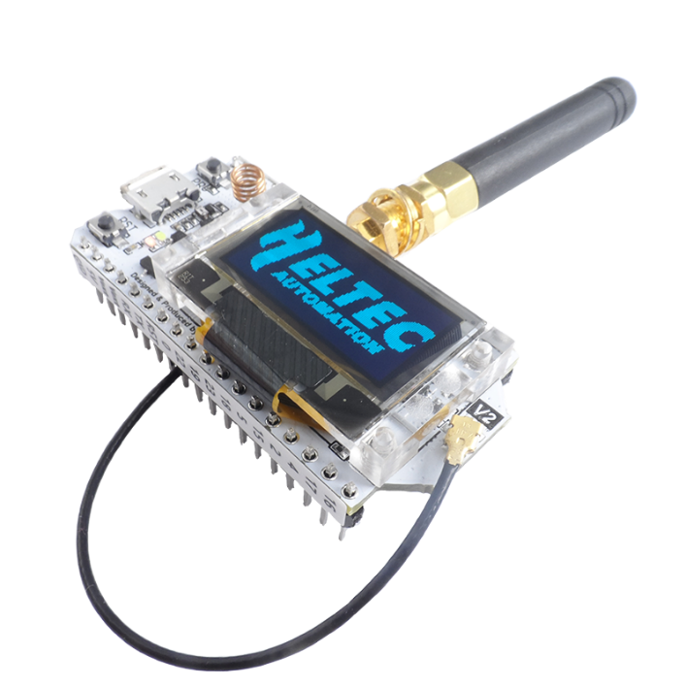

Software

Instalación de librería ESP32
Para poder programar los Heltec Lora ESP32 (V2), se utiliza el Arduino IDE el cual está disponible para todos los sistemas operativos. El mismo se descarga desde el siguiente link (https://www.arduino.cc/en/software).
Una vez instalado el IDE, tenemos que proceder a la instalación de la placa ESP32 en el Arduino IDE. Para ello, seguimos los siguientes pasos:
- Abrimos la ventana de preferencias del IDE. Ir a Arduino > Preferences.

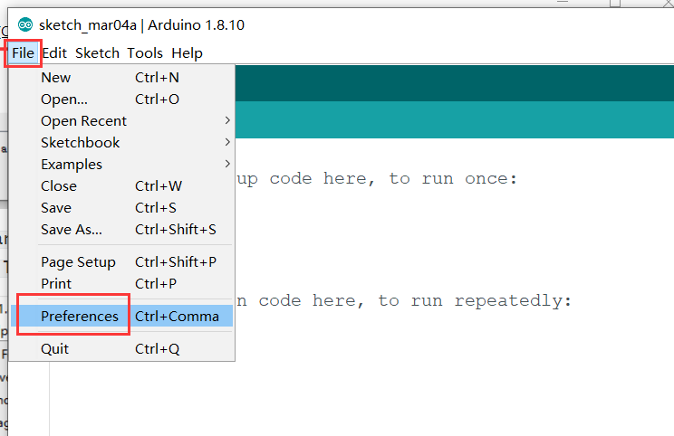

- Ingresamos https://github.com/Heltec-Aaron-Lee/WiFi_Kit_series/releases/download/0.0.7/package_heltec_esp32_index.json en el campo Additional Boards Manager URL, y hacemos clic en Ok.

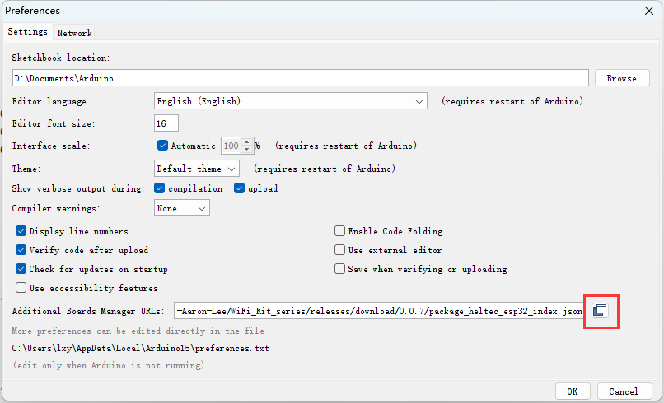

- Hacemos clic en el ícono marcado, lo cual nos va a descargar la lista de paquetes, para nuestra placa.

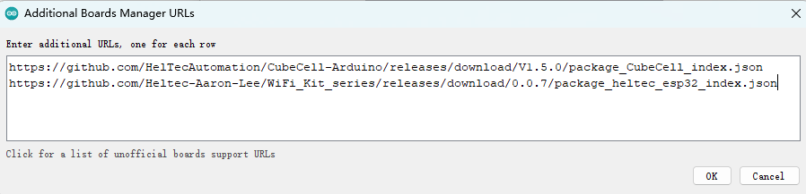

- Abrimos el Board Manager. Vamos a Tools > Board > Boards Manager…

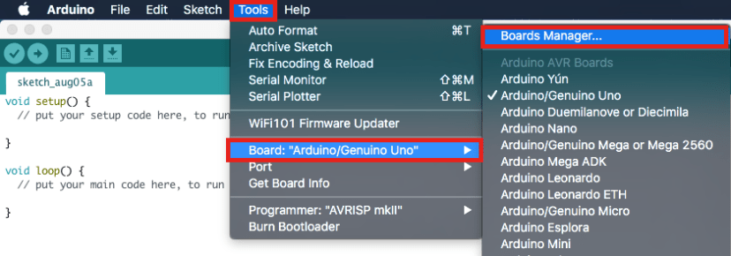

- Buscamos la palabra Heltec ESP32 y una vez encontrado el paquete Heltec ESP32 series Dev-Boards de la imagen adjunta, oprimimos el botón install.

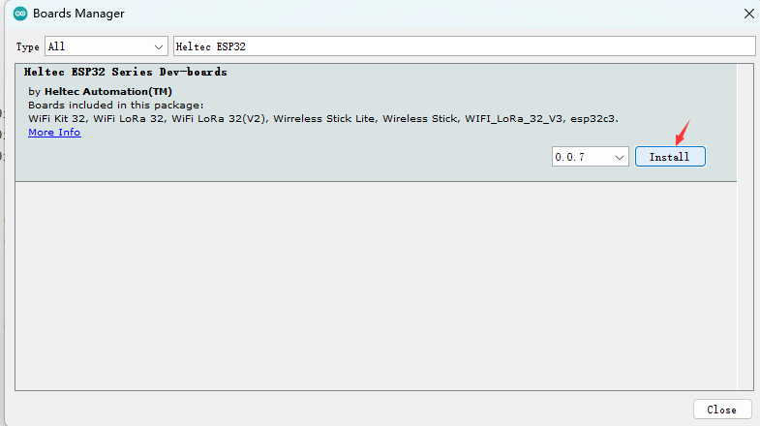

Instalación de librería Heltec ESP32
Para poder disponer de todas las placas de la firma HELTEC, sobre todo la que vamos a utiliza nosotros es necesario instalar una librería. Esta librería nos permitirá que el IDE nos reconozca inmediatamente y sin mayores inconvenientes, el dispositivo a configurar.

Hay varias formas de realizar esta tarea, pero nosotros utilizaremos la mas simple de todas, a través del Arduino Library Manager.

Para ello abrimos el Arduino IDE, vamos a Sketch > Include Library > Manage Libraries y buscamos la palabra “Heltec ESP32“.

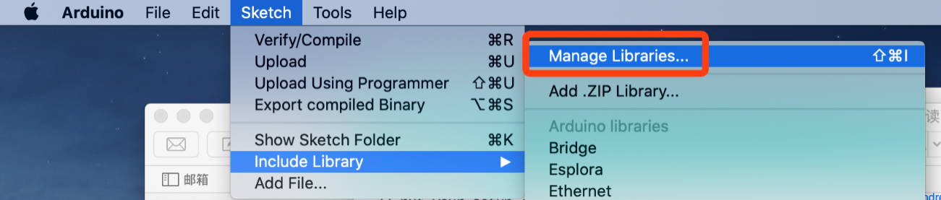

Del listado que nos aparece seleccionaremos la mencionada previamente (detallada en la imagen posterior) y hacemos click en install.

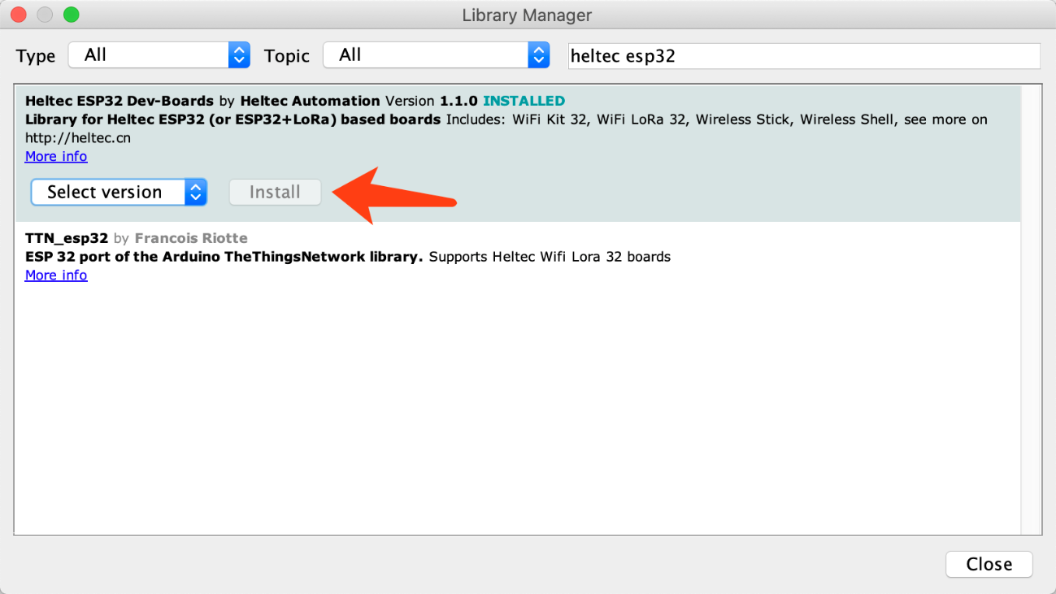

Esto nos va a permitir tener dentro del IDE todas las placas de la firma Heltec.

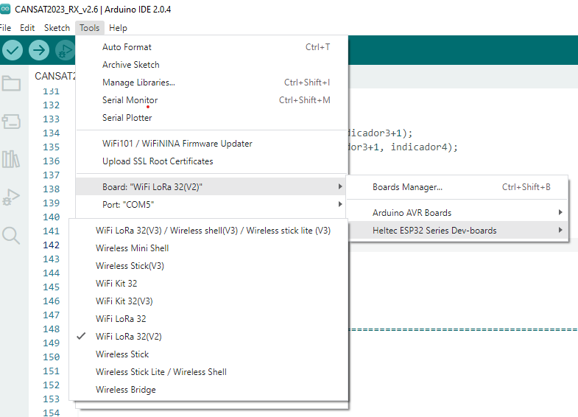

Instalación de librerías adicionales
De la misma forma que se detalló en el paso anterior, se puede realizar la instalación de cualquiera de las librerías que necesitemos para nuestro proyecto. Es muy importante siempre buscar la documentación para ver ejemplos de cómo realizar esta tarea, y si la librería buscada cumple con todo lo que necesitamos según los sensores que queramos utilizar.

Código fuente Transmisor (TX) y Receptor (RX)
El código fuente a cargar tanto para el transmisor como para el receptor, se encuentra en el repositorio público detallado a continuación.
https://gitlab.com/lu4ba.mat/PrototipoCansat2026

Validación en Monitor Serial del IDE
Una vez realizada la carga de ambos sketch, tanto para RX como TX, vamos a validar ambos entornos.

Primero energizamos el Transmisor (TX) y nos conectamos al USB de la placa. Luego de eso abrimos el Serial Monitor (dentro del menú Tools), y presionamos el botón de reset de la placa Heltec Lora ESP32 para que inicie nuevamente. En la pantalla del Serial Monitor, debieran aparecer los siguientes mensajes (en nuestro caso lo cambiamos en código al español, por lo cual no se va a ver exactamente igual).

Para el caso del receptor es el mismo procedimiento pero con la otra placa Heltec Lora ESP32. Al resetearlo veremos los siguientes mensajes si esta todo OK a nivel de recepción. También se verán los mensajes en español, como mencionamos anteriormente.

Hardware

Diagrama de conexionado
En esta nueva versión de hardware que se estará utilizando para la edición 2026, contamos no solo con el módulo ESP32, sino que viene integrado con el módulo LORA, la antena correspondiente, una pantalla del tipo OLED, y un conector para alimentación externa.
Esto simplifica considerablemente el armado del prototipo, con la misión primaria ya incluida en el sketch (código) provisto.
Módulo BMP180. Sensor de presión que deberá ser conectado al transmisor dentro del CANSAT. | 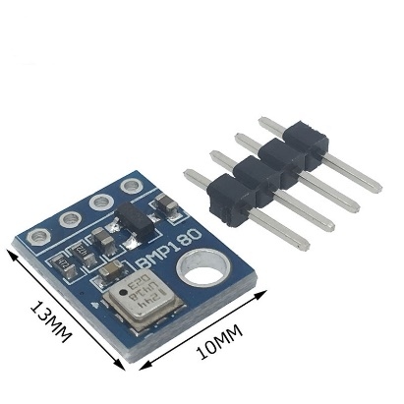

El conexionado entre el módulo BMP180 y el ESP32, requiere solo de 4 cables:
BMP180 | Heltec LORA ESP32 (V2)
VIN | 3V3
GND | GND
SCL (Clock) | 22
SDA (Data) | 23

Pinout Heltec Lora ESP32 (v2)
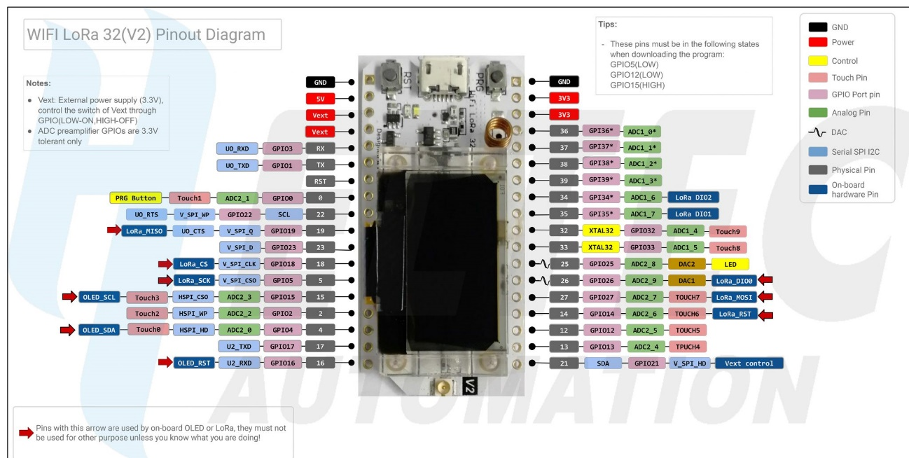

Referencias
[1] https://docs.heltec.org/en/node/esp32/quick_start.html#via-arduino-board-manager
[2] https://github.com/HelTecAutomation/Heltec_ESP32#use-arduino-library-manager
[3] https://gitlab.com/lu4ba.mat/PrototipoCansat2026
[4] https://resource.heltec.cn/download/WiFi_LoRa_32/WIFI_LoRa_32_V2.pdf
[5] https://heltec.org/project/wifi-lora-32/

